【99學年度校安通報第18號】
日期：99年12月27日
發布單位：校安中心
聯絡人：喻之武
聯絡電話：05-2717058
全天候值勤電話：05-2717373
主旨：咳！流感患者變多 疫情線圖飆升

【聯合報╱記者張嘉芳、張耀懋／台北報導】
2010.12.28 11:11 am

冷氣團來襲，流感疫情急遽拉升。衛生署疾病管制局最近的監視資料發現，最近兩周門診與急診的類流感患者快速攀升，線圖更呈現「向上衝」趨勢。很多人都感覺得到，周遭的親朋好友多少少少都有「酷酷嗽」的症狀。

一、如何有效預防新流感?
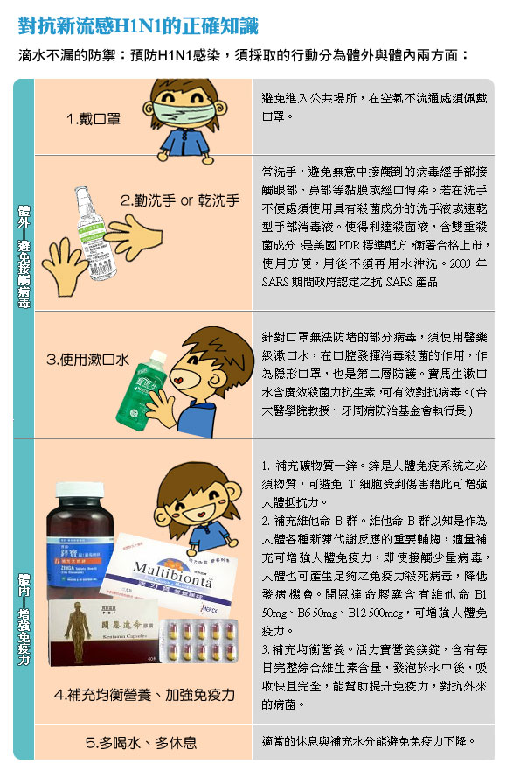
二、腸胃型感冒
何謂「腸胃型感冒」？
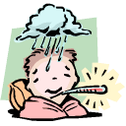
所謂「感冒」即為病毒感染造成身體不舒服的一般用語。而造成腸胃不適的原因眾多，包括細菌、病毒的感染，環境不適應、飲食過敏及藥物反應等。「腸胃型感冒」是指病毒性的腸胃炎造成腸胃的不舒服。
致病的原因
1.先吐後拉、糞便帶有酸味、合併輕度發燒者：應是輪狀病毒惹的禍（偶爾合併輕微呼吸道感染的症狀）。
2.眼睛不適、發高燒、急性頭痛、腹瀉、噁心者：應是腸型腺病毒在作怪。
3.喉痛如刀割、口水難嚥、頭暈、發燒合併腹痛與腹瀉者：應屬腸病毒感染。
4.糞便帶血、腹脹嘔吐合併高燒者：應為沙門氏桿菌，此乃急症，須立即送醫。

三、跨年寒流籠罩 元旦升旗五度迎晨曦
下一波寒流預估30號傍晚之後開始南下，31號跨年當天，寒流威力開始加碼，溫度將是越晚越冷，乾冷空氣持續輸送下，預估跨年夜倒數計時前後，北台灣地區，低溫將下探六到七度，中部大約在8度，南部地區大約在11度左右，請同學注意保暖及行車安全。

校安中心 敬送

